Οδηγίες έκδοσης κωδικών πρόσβασης σε
Συμμετέχοντα/Διαμεσολαβητή στην Υπηρεσία AXIA

Η παρούσα διαδικασία ακολουθείται στην περίπτωση που Διαμεσολαβητής/Συμμετέχων επιθυμεί να ανεβάζει αρχεία ταυτοποίησης στο πρότυπο iso 20022 χωρίς την χρήση υπηρεσιών SWIFT Finplus και να μπορεί να παρακολουθεί τα αρχεία που έστειλε, καθώς και τα απαντητικά που έλαβε μέσω της εφαρμογής AXIA.
Για την εγγραφή Διαμεσολαβητή/Συμμετέχοντα στην υπηρεσία AXIA απαιτούνται οι ακόλουθες ενέργειες:
- O Διαμεσολαβητής/Συμμετέχων αποστέλλει στην ATHEXCSD το έντυπο ΑΙΤ063Ε πλήρως συμπληρωμένο και υπογεγραμμένο από τον νόμιμο εκπρόσωπο της εταιρείας, με συνημμένα την εκπροσώπηση και το πιστοποιητικό καλής λειτουργίας της εταιρείας ή εγγραφής της στο οικείο Μητρώο.
- Η ATHEXCSD καταχωρεί στην εφαρμογή AXIA τα στοιχεία του χρήστη, όπως αναγράφονται στην αίτηση, συνδέοντάς τον με την ήδη υπάρχουσα εγγραφή για τον συγκεκριμένο Διαμεσολαβητή (τα στοιχεία που καταχωρούνται είναι: όνομα, επώνυμο, email και κινητό τηλέφωνο με επιλογή της χώρας προορισμού του κινητού τηλεφώνου).
- Από το ΑΧΙΑ αποστέλλεται στον χρήστη email που περιέχει link για την αρχικοποίησή του. Το mail έχει την ακόλουθη μορφή:
Από: AXIAeShareholdersMeeting@athexgroup.gr
Date: Τρί, 23 Μαΐ 2023, 11:04
Subject: AXIA e-Shareholders Meeting Services
To: user
Λαμβάνετε αυτό το μήνυμα γιατί έχετε αιτηθεί την δημιουργία λογαριασμού στην υπηρεσία AXIA e-Shareholders Meeting για την συμμετοχή σας σε Γενικές Συνελεύσεις.
Για την ενεργοποίηση του λογαριασμού σας ακολουθήστε τον σύνδεσμο ενεργοποίησης της υπηρεσίας
- Ο χρήστης, πατώντας τον σύνδεσμο ενεργοποίησης, καταχωρεί κωδικό πρόσβασης (password) της επιλογής του, σύμφωνα με τους κανόνες που θέτει η εφαρμογή (τουλάχιστον 8 χαρακτήρες, τουλάχιστον 1 κεφαλαίο, τουλάχιστον 1 αριθμητικό χαρακτήρα και τουλάχιστον 1 ειδικό χαρακτήρα). Ακολούθως, καταχωρεί πάλι τον κωδικό πρόσβασης για επιβεβαίωση και επιλέγει αποστολή otp με sms. Μόλις τον λάβει, τον καταχωρεί στο αντίστοιχο πεδίο και ολοκληρώνεται η ενεργοποίηση.

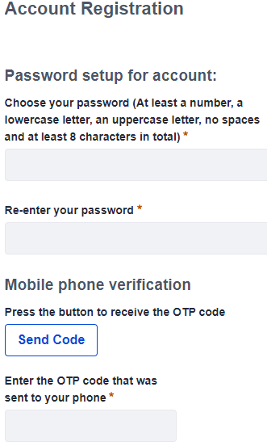
Σύνδεση στην εφαρμογή AXIA μέσω της σελίδας: https://axia.athexgroup.gr/ords202/web/f?p=103:LOGIN_DESKTOP:
Ο χρήστης συνδέεται στη εφαρμογή καταχωρώντας username & password στην οθόνη που ακολουθεί παρακάτω (ως username καταχωρεί το email που είχε αναγράψει στην ΑΙΤ063 και ως password το αντίστοιχο που καταχώρησε κατά την εγγραφή του στην εφαρμογή).
